**Telegraf是什么？**

telegraf是一个基于插件的开源指标采集工具，本身就是为influxDB量身打造的数据收集器，但是它写的过于完善，能够将数据写到很多地方，尤其是在时序库领域，很多时序库能够与它配合使用。通常，它每隔一段事件出啊去一批指标数据，并将他们发送到时序数据库，消息队列中或者自定义导出带某个地方。供下游的应用处理，telegraf也能够对外提供一个服务。等待客户端推送数据。

Trlrgraf是有扩展性的，我们可以随时拓展telegraf的部分

Telegraf的常用场景：收集指标数据类似于内存使用情况的实时表达

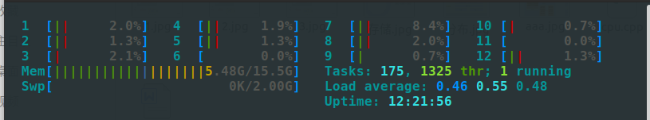

Telegraf下载地址

<https://portal.influxdata.com/downloads/>

找到这个就行了

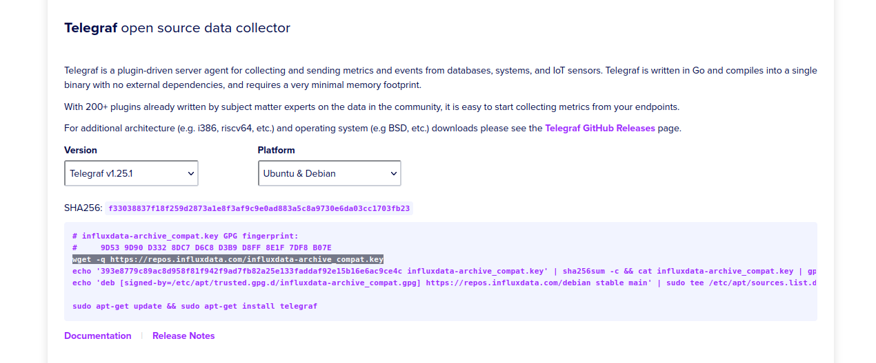

跟着装就完事了

安装之后敲

systemctl status telegraf和telegraf config

如果是这样就算安装成功

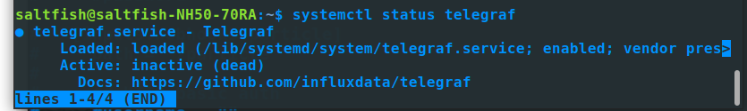

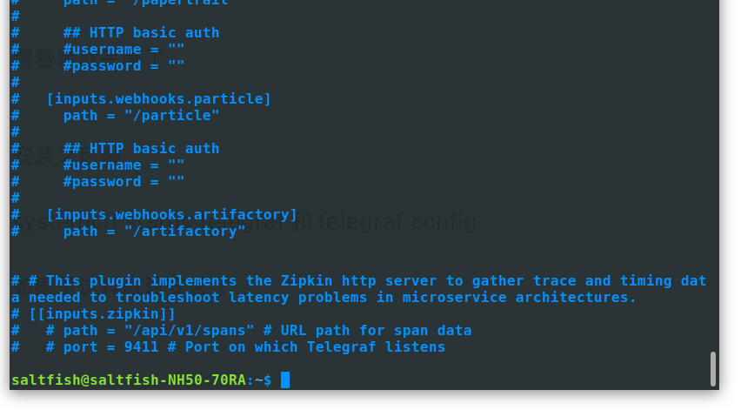

接下来开始简单使用

首先先搞起一个配置文件

这里举个例子：查看本电脑cpu的状态

首先创建起一个test01.config

将如下内容复制进去

[agent]

interval = "3s"

[[inputs.cpu]]

percpu = true

totalcpu = true

collect_cpu_time = false

report_active = false

core_tags = false

[[outputs.file]]

files = ["stdout"]

名词解释

[agent]

就是全局配置

代表着下面input的数据都是每隔多少秒收集一次

[[inputs.cpu]]

本机cpu的意思

[[outputs.file]]

标准输出，这里是输出到控制台上

保存之后

使用如下命令去启动

telegraf --config ./test01.conf

这样就是正常运行成功了

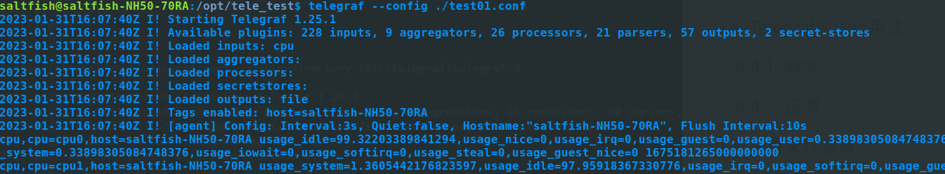

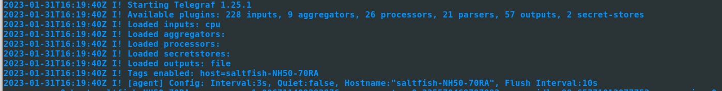

这里看到的loaded表示的就是你所看到telegraf加载的插件

再来看一下这里的提到的收集到的数据

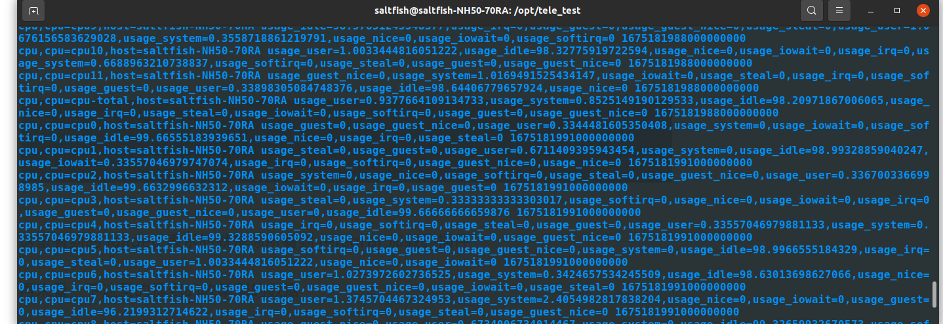

这么一看确实很乱

但如过单拎出来一条，就不难发现这个就是符合influxDB的数据文件格式。

cpu,cpu=cpu2,host=saltfish-NH50-70RA usage_system=0,usage_nice=0,usage_softirq=0,usage_steal=0,usage_guest_nice=0,usage_user=0.3367003366998985,usage_idle=99.6632996632312,usage_iowait=0,usage_irq=0,usage_guest=0 1675181991000000000